**Wrap**

Cuando en filas o columnas nos quedamos sin espacio:

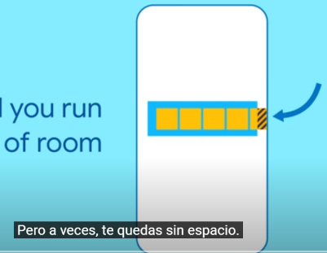

Podemos utilizar Wrap:

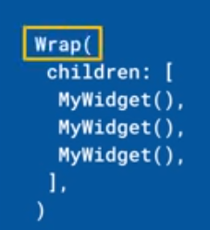 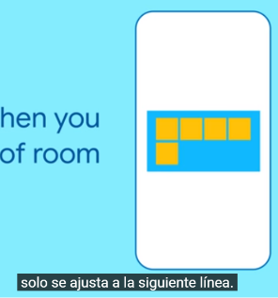

Tiene estas propiedades:

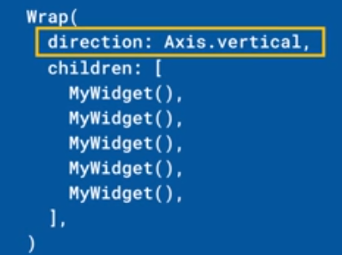 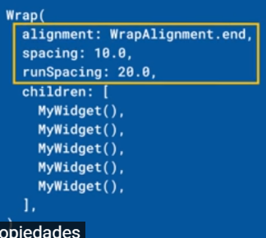

|  |  |
| --- | --- |
| **Código** | **Comentarios** |
| import 'package:flutter/material.dart';  class WrapScreen extends StatelessWidget {    const WrapScreen({Key? key}) : super(key: key);    @override    Widget build(BuildContext context) {      return Scaffold(        appBar: AppBar(          title: Text('Wrap'),          centerTitle: true,        ),        body: Column(          children: [            const SizedBox(              height: 20,            ),            const Text("Cuadrados conespacio insuficiente"),            Row(              children: const [                Rectangulo(Colors.blue),                Rectangulo(Colors.blue),                Rectangulo(Colors.blue),                Rectangulo(Colors.blue),                Rectangulo(Colors.blue),                Rectangulo(Colors.blue),                Rectangulo(Colors.blue),              ],            ),            const SizedBox(              height: 20,            ),            const Text("Cuadrados en un wrap"),            Expanded(              child: Wrap(                direction: Axis.horizontal,                alignment: WrapAlignment.center,                spacing: 40,                runSpacing: 20,                children: const [                  Rectangulo(Colors.orange),                  Rectangulo(Colors.orange),                  Rectangulo(Colors.orange),                  Rectangulo(Colors.red),                  Rectangulo(Colors.red),                  Rectangulo(Colors.red),                  Rectangulo(Colors.green),                  Rectangulo(Colors.green),                  Rectangulo(Colors.green),                ],              ),            ),            const SizedBox(              height: 20,            ),          ],        ),      );    }  }  //---------------- Rectangulo -------------------  class Rectangulo extends StatelessWidget {    final Color color;    const Rectangulo(this.color, {Key? key}) : super(key: key);    @override    Widget build(BuildContext context) {      return Padding(        padding: const EdgeInsets.all(3),        child: Container(          width: 70,          height: 70,          decoration: BoxDecoration(color: color),        ),      );    }  } | <-Cambiando esta propiedad los widgets se ponen como fila o como columna |

Así es como se ve:

direction: Axis.**horizontal** direction: Axis.**vertical**

- - - - - - - - - - - - - - - - - - - - - - - - - - - - - - - - - - - - - - - - - - - - - - - - - - - - - - - - - - - - - - - - - - - - - - - - - - - - - - - - - - - - - - - - - - - - - - - - - - - - - - - -